**Metrics**

从 v1.8 开始，资源使用情况的度量（如容器的 CPU 和内存使用）可以通过 Metrics API 获取。注意

* Metrics API 只可以查询当前的度量数据，并不保存历史数据
* Metrics API URI 为 /apis/metrics.k8s.io/，在 [k8s.io/metrics](https://github.com/kubernetes/metrics) 维护
* 必须部署 metrics-server 才能使用该 API，metrics-server 通过调用 Kubelet Summary API 获取数据

**Kubernetes 监控架构**

[Kubernetes 监控架构](https://github.com/kubernetes/community/blob/master/contributors/design-proposals/instrumentation/monitoring_architecture.md)由以下两部分组成：

* 核心度量流程（下图黑色部分）：这是 Kubernetes 正常工作所需要的核心度量，从 Kubelet、cAdvisor 等获取度量数据，再由 metrics-server 提供给 Dashboard、HPA 控制器等使用。
* 监控流程（下图蓝色部分）：基于核心度量构建的监控流程，比如 Prometheus 可以从 metrics-server 获取核心度量，从其他数据源（如 Node Exporter 等）获取非核心度量，再基于它们构建监控告警系统。

[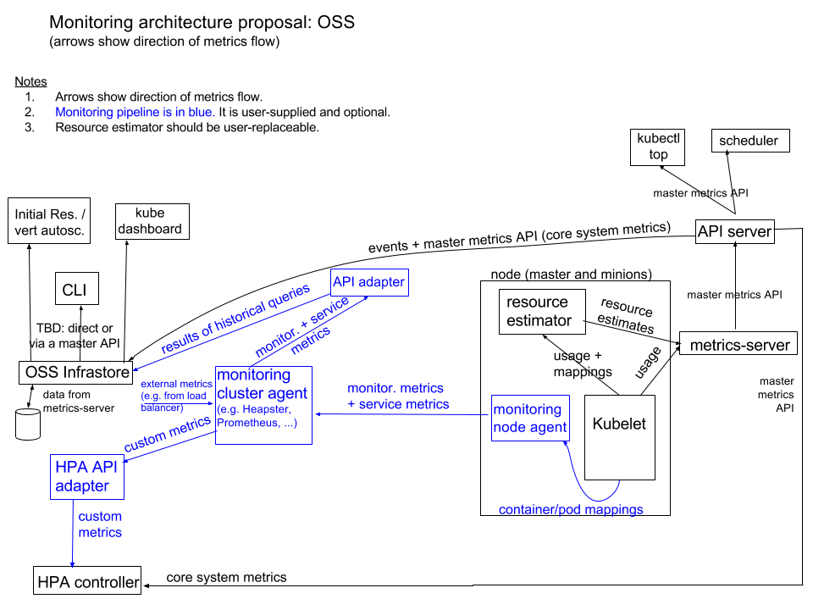](https://github.com/feiskyer/kubernetes-handbook/blob/master/zh/addons/images/monitoring_architecture.png)

kube-state-metrics将prometheus格式

转成k8s识别的格式再由adapter聚合成k8s通用api

**开启API Aggregation**

在部署 metrics-server 之前，需要在 kube-apiserver 中开启 API Aggregation，即增加以下配置

--requestheader-client-ca-file=/etc/kubernetes/certs/proxy-ca.crt

--proxy-client-cert-file=/etc/kubernetes/certs/proxy.crt

--proxy-client-key-file=/etc/kubernetes/certs/proxy.key

--requestheader-allowed-names=aggregator

--requestheader-extra-headers-prefix=X-Remote-Extra-

--requestheader-group-headers=X-Remote-Group

--requestheader-username-headers=X-Remote-User

如果kube-proxy没有在Master上面运行，还需要配置

--enable-aggregator-routing=true

**部署 metrics-server**

$ git clone https://github.com/kubernetes-incubator/metrics-server

$ cd metrics-server

$ kubectl create -f deploy/1.8+/

稍后就可以看到 metrics-server 运行起来：

kubectl -n kube-system get pods -l k8s-app=metrics-server

**Metrics API**

可以通过 kubectl proxy 来访问 [Metrics API](https://github.com/kubernetes/community/blob/master/contributors/design-proposals/instrumentation/resource-metrics-api.md)：

* http://127.0.0.1:8001/apis/metrics.k8s.io/v1beta1/nodes
* http://127.0.0.1:8001/apis/metrics.k8s.io/v1beta1/nodes/<node-name>
* http://127.0.0.1:8001/apis/metrics.k8s.io/v1beta1/pods
* http://127.0.0.1:8001/apis/metrics.k8s.io/v1beta1/namespace/<namespace-name>/pods/<pod-name>

也可以直接通过 kubectl 命令来访问这些 API，比如

* kubectl get --raw apis/metrics.k8s.io/v1beta1/nodes
* kubectl get --raw apis/metrics.k8s.io/v1beta1/pods
* kubectl get --raw apis/metrics.k8s.io/v1beta1/nodes/<node-name>
* kubectl get --raw apis/metrics.k8s.io/v1beta1/namespace/<namespace-name>/pods/<pod-name>

**排错**

如果发现 metrics-server Pod 无法正常启动，比如处于 CrashLoopBackOff 状态，并且 restartCount 在不停增加，则很有可能是其跟 kube-apiserver 通信有问题。查看该 Pod 的日志，可以发现

dial tcp 10.96.0.1:443: i/o timeout

解决方法是：

echo "ExecStartPost=/sbin/iptables -P FORWARD ACCEPT" >> /etc/systemd/system/docker.service.d/exec_start.conf

systemctl daemon-reload

systemctl restart docker